1.桶排序：barrel.cpp，浪费空间，时间复杂度O（n）

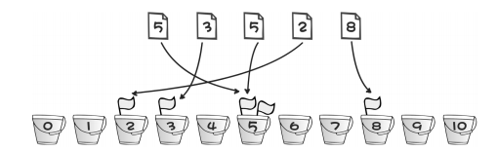

2冒泡排序：bubbl.cpp，冒泡排序的时间复杂度是 *O*(*N* 2)，不推荐。

“冒泡排序”的原理是：每一趟只能确定将一个数归位。即第一趟只能确定将最小的数归位，第二趟只能将倒数第2小的数归位，第三趟只能将倒数第3小的数归位。如果有 *n* 个数进行排序，只需将 *n*−1 个数归位，也就是说要进行*n*-1 趟操作。 而“每一趟”都需要从第1位开始进行相邻两个数的比较，将较小的一个数放在后面，比较完毕后向后挪一位继续比较下面两个相邻数的大小，重复此步骤，直到最后一个尚未归位的数，已经归位的数则无需再进行比较。

3快速排序

快速排序的每一轮处理其实就是将这一轮的基准数归位，直到所有的数都归位为止，排序就结束了。快速排序之所以比较快，是因为相比冒泡排序，每次交换是跳跃式的。每次排序的时候设置一个基准点，将小于等于基准点的数全部放到基准点的左边，将大于等于基准点的数全部放到基准点的右边。这样在每次交换的时候就不会像冒泡排序一样只能在相邻的数之间进行交换，交换的距离就大得多了。因此总的比较和交换次数就少了，速度自然就提高了。当然在最坏的情况下，仍可能是相邻的两个数进行了交换。因此快速排序的最差时间复杂度和冒泡排序是一样的，都是 *O*(*N*2)，它的平均时间复杂度为 *O* (*N*log*N*)。